Por cada uno de los lenguajes asignados por mesa deberán realizar los siguientes puntos:

* ¿Qué tipo de ejecución (compilado, interpretado, etc) tiene el lenguaje?
* ¿Para qué tipo de desarrollo se utiliza normalmente el lenguaje?
* ¿Con que ide o editor de texto puede utilizar el lenguaje? Nombre de una librería o framework famoso del mismo.
* Investigar y realizar en la sintaxis del lenguaje dado, la siguiente operación matemática:
  + x = 4
  + y = 5
  + z = x + y
  + mostrar por pantalla z

**Deno:**

1-Deno es un entorno de ejecución de JavaScript, por lo tanto es un lenguaje principalmente compilado, pero al correr en javascript puede ser interpretado.

2-Se usa principalmente para seguridad y productividad.  
Deno es una plataforma para la ejecución de código Javascript fuera del navegador que permite realizar aplicaciones en cualquier ámbito, como podría ser los programas de consola, servicios web o aplicaciones de backend en general.

3- Con editores de texto como sublime text o visual studio code utilizando extensiones o plugins.

También muy importante en la plataforma Deno son los módulos estándar o "Standard Library". Básicamente son todos los módulos que se encuentran disponibles en Deno para cualquier programa, sin necesidad de dependencias de terceros.

4- 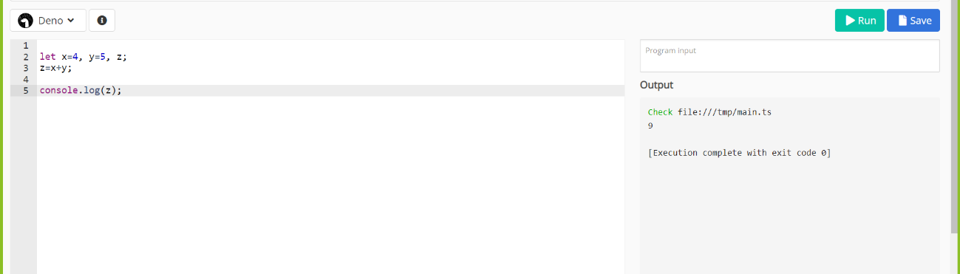

**Python:**

1-Python es un lenguaje interpretado.

2- El lenguaje de programación Python es ampliamente utilizado por empresas de todo el mundo para construir aplicaciones web, analizar datos, automatizar operaciones y crear aplicaciones empresariales fiables y escalables.

3-Python se puede utilizar con editores de texto como visual studio code con extensiones.

También con un ide específico para pyton llamado PyCharn entre otros.

Frameworks: Full-stack framework, microframework, Asynchronous Framework.

Librerías: Matplotlib, TensorFlow, PyTorch etc.

4-

